МИНИСТЕРСТВО СЕЛЬСКОГО ХОЗЯЙСТВА РОССИЙСКОЙ ФЕДЕРАЦИИ ФГБУ «Россельхозцентр»
Филиал ФГБУ «Россельхозцентр» по Краснодарскому краю
ИНФОРМАЦИОННЫЙ ЛИСТОК РОССЕЛЬХОЗЦЕНТРА  № 20 от 25.04.2024 г. | 
тел. (861) 224-54-07, e-mail:stzr@mail.ru
350051, Краснодарский край, г. Краснодар, ул. Рашпилевская,329

Предотвращение отравления пчёл пестицидами
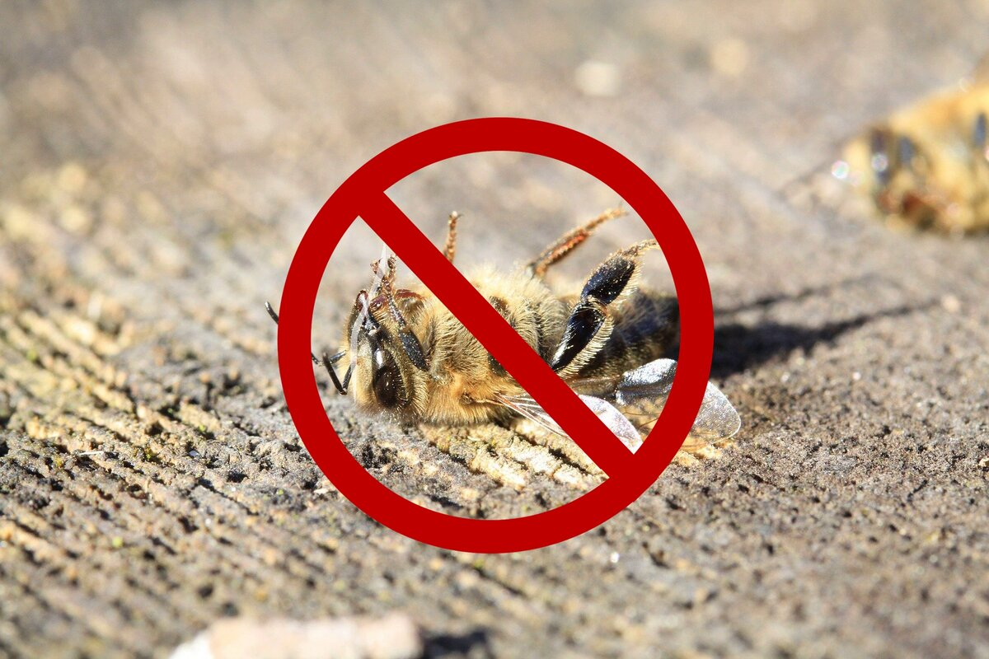
Для обеспечения безопасности пасек при применении пестицидов требуется соблюдать основные требования части 1 статьи 16 Федерального закона от 30 декабря 2020 г. № 490-ФЗ «О пчеловодстве в Российской Федерации». Ответственные лица сельхозпредприятий, фермеры, а также частные лица должны не позднее, чем за три дня до проведения работ с применением пестицидов и агрохимикатов, предупредить об этом жителей населенных пунктов, которые расположены на расстоянии до 7 километров от границ, запланированных к обработке химикатами земельных участков, через средства массовой информации (радио, печатные органы, электронные и другие средства связи и коммуникации).
Информация о запланированных работах по применению пестицидов и агрохимикатов должна содержать следующие сведения:
• границы запланированных к обработке пестицидами и агрохимикатами земельных участков;
• сроки проведения работ;
• способ проведения работ;
• наименования запланированных к применению пестицидов и агрохимикатов;
• сведения об опасных свойствах, запланированных к применению пестицидов и агрохимикатов;
• рекомендуемые сроки изоляции пчел в ульях.
За нарушения правил обращения с пестицидами и агрохимикатами, предусматривается наложение административного штрафа (Статья 8.3 КоАП РФ).

350051, Краснодарский край, г. Краснодар, ул. Рашпилевская, д. 329
Телефоны: 8 (861) 224-68-26, 224-54-07, 224-72-31
e-mail: stzr@mail.ru, www.rsc23.ru

